INDICE
1.- | OBJETO Y ALCANCE
2.- | PETICION POR EL SERVICIO/DEPARTAMENTO
3.- | PREPARACION POR INFORMATICA. VERIFICACION
4.- | VERIFICACION POR EL DEPARTAMENTO USUARIO
5.- | DOCUMENTACION A PREPARAR
6.- | ANOTACION EN EL INVENTARIO. ARCHIVO DE LA PETICION
7.- | ENVIO A OBRA
8.- | INSTALACION EN OBRA
9.- | NORMAS DE UTILIZACION
10.- | INTERCAMBIO DE INFORMACION
11.- | ASISTENCIA A USUARIOS
12.- | DEVOLUCION
13.- | SUPERVISION DE PLAZOS DE PERMANENCIA

ANEXOS
ANEXO I |  | Ejemplo Requisitos mínimos para máquinas de obra. Instalación
ANEXO II |  | Ejemplo Guía de Preparación
ANEXO III |  | Actividades para instalar una red en Obra y comunicación con Madrid

1.- OBJETO Y ALCANCE
La necesidad de disponer de medios informáticos en obra en condiciones de uso y soporte distintos a los de nuestras oficinas, aconseja establecer un procedimiento de trabajo que haga lo más eficaz posible la preparación, uso y posterior soporte a usuarios.
Esta IT recoge la operativa a realizar por Sistemas de Información, los departamentos que requieren el medio informático en obra y por los usuarios en obra.
Esta IT forma parte del sistema de calidad de Intecsa Industrial y se ha elaborado teniendo en cuenta la norma ISO9001.
2.- PETICION POR EL SERVICIO/DEPARTAMENTO
El jefe del Servicio/Departamento del que dependa habitualmente la persona que requiera usar el medio informático en obra (o Construcción en su defecto), realizará la petición a Sistemas de Información, (puede realizarse por correo electrónico) indicando:
- Obra para la que se necesita
- Finalidad del equipo
- Programas que se van a utilizar en el equipo
- Fecha en que será necesario en obra
- Si va a requerir acceder a los servidores de las oficinas centrales
- Si va a requerir correo electrónico en el dominio de Intecsa Industrial.
- Si va a requerir medios de impresión
Sistemas de Información y el Servicio/Departamento solicitante, determinarán si los medios necesarios se obtienen localmente o se envían desde las oficinas centrales. En el caso de ordenadores portátiles siempre se facilitarán desde las oficinas centrales, pero con PC’s, servidores y consumibles dependerá de la ubicación de la obra.
En el caso de obtenerlos localmente, Sistemas de Información indicará características de los equipos y criterios a seguir para su instalación en la obra (ver Anexo I), siendo en este caso de aplicación únicamente los apartados INSTALACION EN OBRA, NORMAS DE UTILIZACION, INTERCAMBIO DE INFORMACION y ASISTENCIA A USUARIOS de esta Instrucción de Trabajo.
Para los medios suministrados desde Intecsa Industrial, se seguirá esta Instrucción de Trabajo completa.
Antes de disponer de ningún medio informático en obra, habrán acordado con Sistemas de Información Jefatura de Proyecto o Construcción si la obra dispondrá de red local a la que deban conectarse todos los medios informáticos. Las características técnicas de la red y las necesidades de comunicaciones aconsejan iniciar esta actividad con una antelación de mes y medio/dos meses. En el Anexo III se describen las tareas que habrá que realizar.
3.- PREPARACION POR INFORMATICA. VERIFICACION
A partir de la petición, Sistemas de Información (Operación) preparará el recurso solicitado y, dependiendo del tipo, utilizará la guía de preparación vigente (ver ejemplo en Anexo III), documentando toda la operación.
Sobre los medios a enviar se colocarán etiquetas con el identificativo de Intecsa Industrial. (Servicios Generales).
Cuando el medio esté totalmente preparado (en las mismas condiciones de funcionamiento que en obra), Sistemas de Información (Operación) se lo comunicará al Servicio/Departamento solicitante.
4.- VERIFICACION POR EL DEPARTAMENTO USUARIO
El Servicio/Departamento que ha solicitado el recurso, probará que el conjunto hardware-software se comporta correctamente (en las mismas condiciones de funcionamiento que se requiera para obra, con red/sin red, etc.):
- Cada programa instalado
- La obtención de copias de seguridad
- La conexión a los servidores de Madrid
- El correo electrónico.
- La impresión
- Etc.
En la guía de preparación el verificador anotará los items verificados. (Ver Anexo II).
Si todo está correcto, dará su conformidad para el traslado.
5.- DOCUMENTACION A PREPARAR
Sistemas de Información (Operación) recopilará la documentación necesaria:
- Instalación en obra
- Datos del servicio de mantenimiento si lo hubiera y/o detalles de la garantía del equipo y
como contactar con el fabricante
- Una copia de esta instrucción de trabajo
- Una copia del documento de verificación
- Persona de contacto en Sistemas de Información
- Etc.
Toda esta documentación se adjuntará con el equipo.
6.- ANOTACION EN EL INVENTARIO. ARCHIVO DE LA PETICION
En el inventario de Medios Informáticos Sistemas de Información (Operación) anotará para cada uno de los componentes enviados, los datos siguientes:
- Obra y usuario a que se envía
- Fecha de envío
La solicitud junto con el documento generado en el proceso de preparación y verificación, se archivará (Operación) en la carpeta DOCUMENTACION DE OBRA. Se enviará una copia al Servicio/Departamento solicitante.
7.- ENVIO A OBRA
Sistemas de Información (Operación) requerirá la intervención de Servicios Generales para su traslado a obra, vigilando que el embalaje sea el adecuado.
Lo comunicará al Servicio/Departamento solicitante que el equipo ha salido.
8.- INSTALACION EN OBRA
Cuando se trata de componentes no conectados a una red, el equipo lo instalará el usuario siguiendo las instrucciones enviadas. Ante cualquier duda en la instalación se preguntará a Sistemas de Información.
Si los componentes se conectarán a una red, la configuración inicial de la misma la realizará Sistemas de Información.
Una vez terminada la instalación, se contactará con Sistemas de Información para avisar del éxito de la tarea.
9.- NORMAS DE UTILIZACION
Los medios informáticos deben utilizarse exclusivamente para realizar el trabajo encomendado.
En el caso de ordenadores suministrados por Intecsa Industrial, únicamente podrá utilizarse programas instalados por Sistemas de Información o bajo su conocimiento. Queda expresamente prohibido obtener copias del software instalado.
La única salvaguarda frente a las averías del disco fijo son las copias de seguridad de los datos. Es responsabilidad del usuario realizar copias de seguridad de los datos que maneja.
Para que desde Madrid pueda darse el soporte adecuado, es imprescindible no realizar ninguna modificación sin conocimiento de Sistemas de Información.
10.- INTERCAMBIO DE INFORMACION
El intercambio de ficheros Obra-Madrid y viceversa debe realizarse preferentemente a través del correo electrónico. Los ficheros voluminosos deben comprimirse antes de su envío. Para aquellos ficheros cuyo tamaño supere los 5-10 Mb está disponible el sistema de transferencia de archivos a través del servidor FTP de la empresa.
11.- ASISTENCIA A USUARIOS
El primer nivel de asistencia a los usuarios de obra (uso de programas, funcionamiento en general, etc.), debe dárselo una persona que se ubique en la obra y que sirva de enlace con Sistemas de Información. En caso de obras grandes existirá una persona con dedicación prácticamente exclusiva a la tarea, y en otras más pequeñas se intentará realizar a través de una secretaria o administrativo con buen manejo de la informática a quien se instruya previamente en lo básico.
12.- DEVOLUCION
En el momento en que ya no se requiera el recurso en obra, el usuario debe (previo acuerdo con el servicio/departamento que lo solicitó) encargarse de su devolución.
El departamento solicitante es el responsable de que la devolución se lleve a cabo.
A la recepción del equipo en Madrid, Sistemas de Información (Operación) contrastará que se recibe todo lo que se envió en su día y se analizará el estado general del equipo. Se anotará en el Inventario Informático la fecha de la devolución y la disponibilidad del equipo.
13.- SUPERVISION DE PLAZOS DE PERMANENCIA
Sistemas de Información (Administración) revisará periódicamente la situación de los equipos ubicados en obra.
Para los equipos que hayan sobrepasado la fecha tope de utilización, preguntará al departamento/servicio que lo solicitó cual es la nueva previsión, que se anotará en el Inventario de Medios Informáticos.

ANEXO I

REQUISITOS MINIMOS PARA MAQUINAS DE OBRA. INSTALACION

- Características del PC:

- Procesador Pentium IV 2GHz o superior.
- Ram 512 Mb o superior.
- Disco 40 Gb o superior.
- Cd-Rom / DVD Rom (1-2 grabadoras por obra)
- Unidad ZIP de 100Mb
- Teclado / Ratón 3 botones con software.
- Monitor TFT 17" (TFT 20" delineación CAD 2D / 3D)

- Características del software:

- El sistema operativo recomendado es Windows XP.

- Características de los medios de impresión:

- LaserJet de HP de 12 páginas por minuto o superior.
- Plotter formato A1 típicamente HP

- Instalación: (la realizará Sistemas de Información si hay conexión RDSI)

- Si los ordenadores van a estar integrados en una red local y se va a acceder a la red de Intecsa Industrial, tener en cuenta que:
- El nombre de los PCs debe ser de la forma Pxxxxxnn (xxxxx=proyecto, nn=01, 02,,,,)
- Grupo de trabajo: LM

ANEXO II

Incluye un ejemplo de Guía de Verificación a usar en el proceso de preparación del equipo.

Operación mantendrá la Guía de Verificación al día

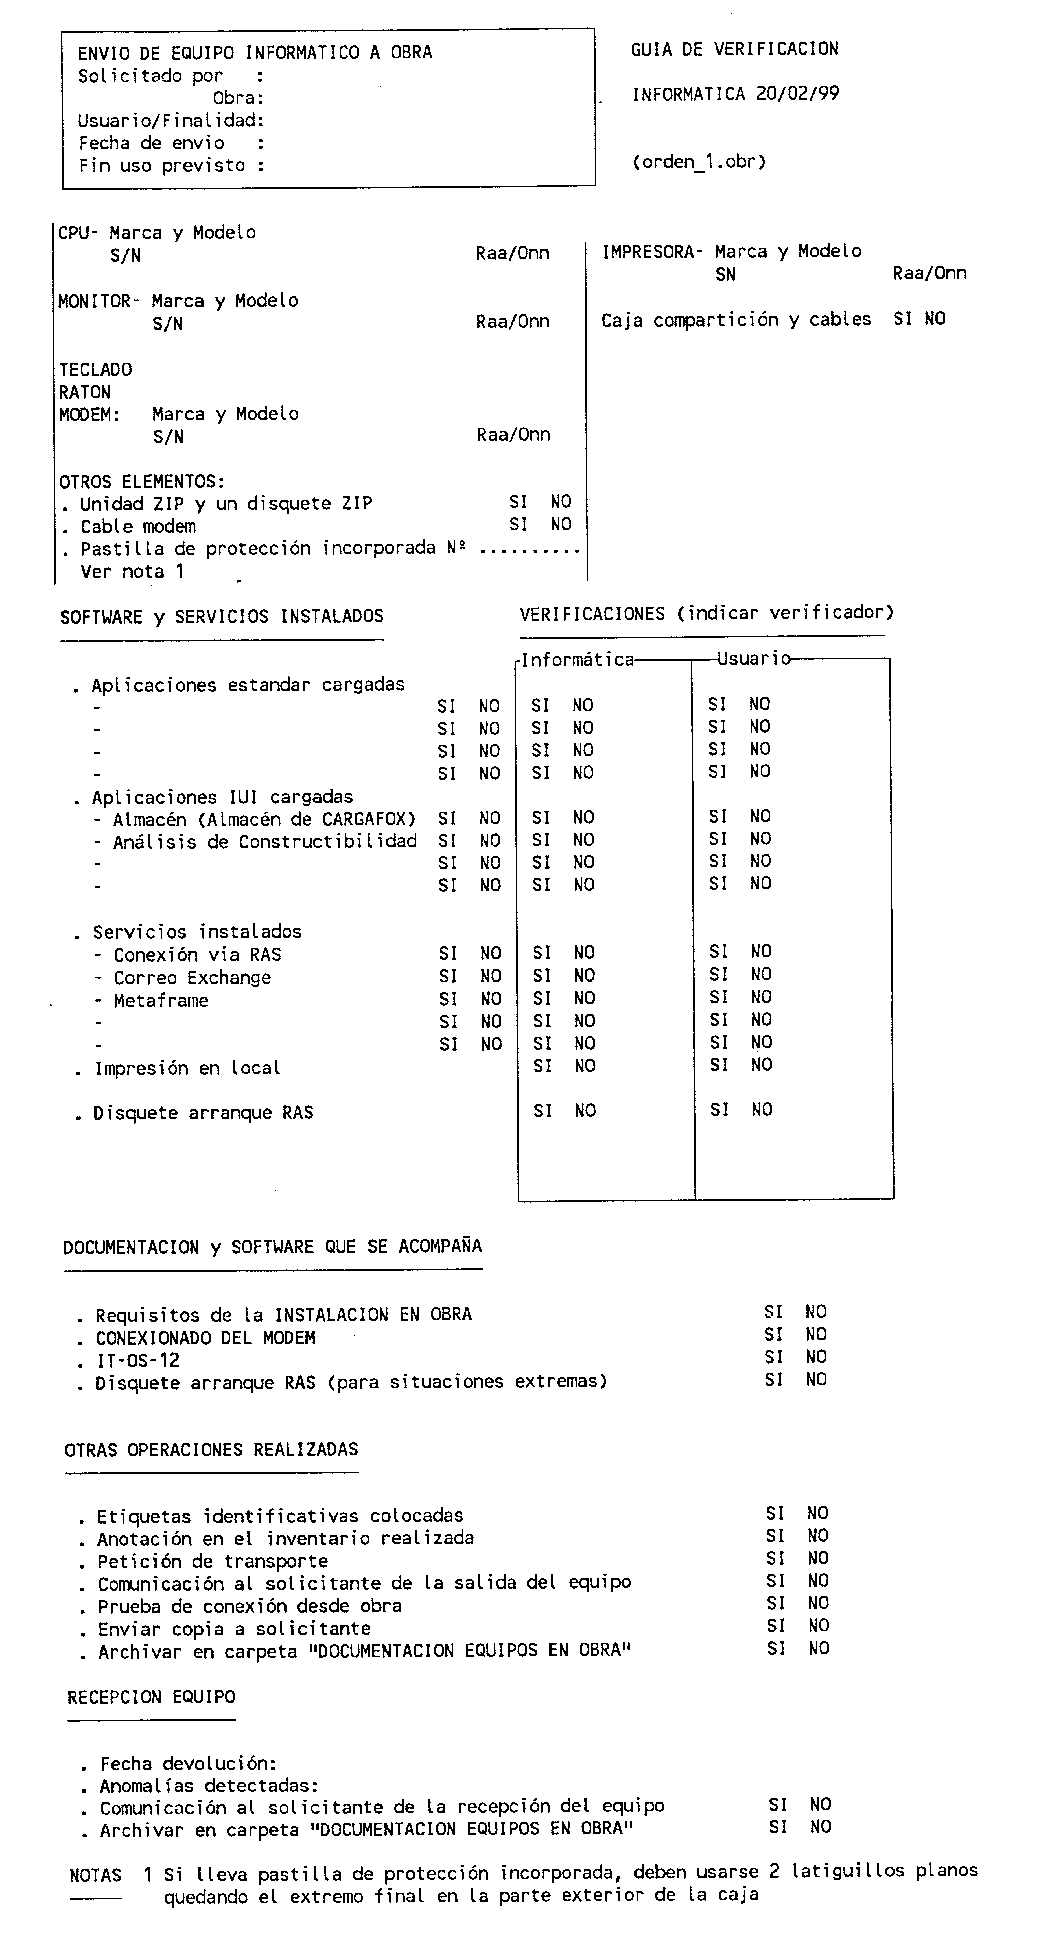

ANEXO III

Actividades para instalar una red en Obra y comunicación con Madrid

Para disponer de infraestructura de red local en obra y disponer de una comunicación eficiente con Madrid la secuencia de actividades es:
RED LOCAL
- Obtener un croquis de la oficinas en las que se instalarán los ordenadores y medios de impresión, con dimensiones, con distancias entre módulos y ubicación prevista de todos los ordenadores. Enviarlo a Sistemas de Información.
- Sistemas de Información propondrá una solución de cableado.
- Contratar con una empresa local el cableado indicado.

COMUNICACIONES
Siempre que se pueda habrá que ir a líneas ADSL montada sobre línea telefónica (RTB)
- Suministrar a Sistemas de Información un número de teléfono fijo de la zona o contratar uno.
- Sistemas de Información averiguará si es posible la conexión ADSL y proporcionará a obra las instrucciones de qué tipo solicitar.
- Obra solicita la línea (de un dos semanas a un mes de plazo).

INSTALACION
- Obra comunica a Sistemas de Información de la disponibilidad de la línea y del cableado.
- Sistemas de Información realiza la conexión de los ordenadores a la red y establece la conexión con Madrid o bien contrata a un tercero que lo haga.

